数据结构实验报告——实验六
学号：_20201050331___姓名：__黄珀芝___得分：______________
一、实验目的
1、复习队列的逻辑结构、存储结构以及基本操作
2、掌握链队列、循环队列
二、实验内容
1、(必做题)假设队列中数据元素类型是字符型,请采用
链队列实现队列的以下基本操作
(1) Status InitQucue（&q)∥构造空队列Q
(2) Status EnQueue(&q,e)∥元素e入队列Q;
(3)Status DeQucue(&q,&e)队列出队列,元素为e
2、(必做题)假设队列中数据元素类型是字符型,
请采用循环队列实现队列的以下基本操作:
(1) Status InitQucuc(&Q)∥构造空队列Q;
(2) Status EnQucuc(Q,c)元素c入队列Q
(3)Status DeQueue(&,e)∥队列Q出队列,元素e
为e。

三、数据结构及算法描述
实验一：数据结构：链表 头结点
算法：（1）设有一个队头指针front和一个队尾指针rear
（2）通过队头队尾指针的移动来完成出队和入队操作
（3）初始化时令front=rear得到空队列。
（4）入队时申请一个结点后将其链接到队尾结点之后，同时修改队尾指针。（5）出队时先将队头结点数据域的值送出，然后再修改队头指针，并释放空闲出的内存空间。在主函数中调用并检验。

实验二：数据结构：队列 动态分配内存
算法：（1）构造结构体QNode，初始化动态分配内存空间
（2）初始化队列，入队列
（3）队列为空时1%100==1，队列满时（99+1）%100==0，最多容纳99个元素
（4）令rear在0-100内循环
（5）出队列、遍历打印、在主函数中调用并检验

四、详细设计（实验一和实验二的思想流程是一样的，只是用的方法不同）
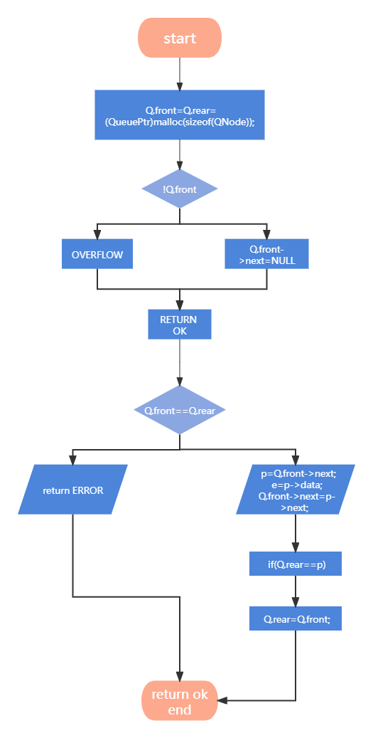

五、程序代码
实验一：
#include <stdio.h>
#include <stdlib.h>
#define OK 1
#define ERROR 0
#define OVERFLOW -2

typedef int Status;
typedef char Elemtype;

typedef struct QNode
{
Elemtype data;
struct QNode*next;
}QNode,*QueuePtr;

typedef struct
{
QueuePtr front;
QueuePtr rear;
}LinkQueue;

Status InitQueue(LinkQueue *Q)//初始化
{
Q->front=Q->rear=(QueuePtr)malloc(sizeof(QNode));
if(!Q->front)
exit(OVERFLOW);
Q->front->next=NULL;
return OK;
}

Status DeQueue(LinkQueue *Q,Elemtype *e)//Q为非空队列，删除Q的队头元素，并用e返回其值
{
QueuePtr p;
if(Q->front==Q->rear)
return ERROR;
p=Q->front->next;
e=p->data;
Q->front->next=p->next;
if(Q->rear==p)
Q->rear=Q->front;
free(p);
return OK;
}

Status EnQueue(LinkQueue *Q,Elemtype *e)//队列Q存在，插入元素e为Q的队尾元素
{
QueuePtr p;
p=(QueuePtr)malloc(sizeof(QNode));
if(!p)
exit(OVERFLOW);
p->data=e;
p->next=NULL;
Q->rear->next=p;
Q->rear=p;
return OK;
}

int main()
{
int i,n;
Elemtype e;
LinkQueue Q;
if(InitQueue (&Q))
printf("队列初始化已经成功！\n");
else
printf("队列初始化未成功！\n");
printf("\n请输入要入队的元素个数（大于0的数字）：\n");
scanf("%d",&n);
if(n<=0)
{
printf("此输入错误！程序结束！");
return 0;
}
else
{
printf("请输入入队元素：\n");
getchar();
for(i=0;i<n;i++)
{
scanf("%c",&e);
if(EnQueue(&Q,&e))
printf("第%d个元素已经成功入队\n",i+1);
}
}
printf("\n请输入要出队个数（小于等于已入队个数）：\n");
scanf("%d",&n);
if(n<=0)
{
printf("输入错误导致程序结束！");
return 0;
}
else
{
for(i=0;i<n;i++)
{
DeQueue(&Q,&e);
printf("第%d个出队元素为\t%c\n",i+1,e);
}
return 0;
}
}

实验二：
#include <stdio.h>
#include <stdlib.h>
#define OK 1
#define ERROR 0
#define OVERFLOW -2
#define MAXQSIZE 100

typedef int Status;
typedef char Elemtype;

typedef struct QNode
{
Elemtype *base;//初始化动态分配内存
int front;
int rear;
struct QNode*next;
}SqQueue;

Status InitQueue(SqQueue*Q)
{
Q->base=(Elemtype*)malloc(MAXQSIZE*sizeof(Elemtype));
if(!Q->base)
exit(OVERFLOW);
Q->front=Q->rear=0;
return OK;
}

Status EnQueue(SqQueue*Q,Elemtype elemt)//入队列
{

if((Q->rear+1)%MAXQSIZE==(Q->front))
return ERROR;
Q->base[Q->rear]=elemt;
Q->rear=(Q->rear+1)%MAXQSIZE;
return OK;
}

char DeQueue(SqQueue *Q,Elemtype*e)
{
if(Q->front==Q->rear)
printf("输入错误导致程序结束!");
*e=Q->base[Q->front];
Q->front=(Q->front+1)%MAXQSIZE;
return*e;
}

Status OutputQueue(SqQueue Q)
{
int i;
for(i=Q.front;i<Q.rear;++i)
printf("%c",Q.base[i]);
return OK;
}

int main()
{
int i,n;
Elemtype elemt;
SqQueue Q;
if(InitQueue (&Q))
printf("队列初始化已经成功！\n");

else
printf("队列初始化未成功！\n");
printf("\n请输入要入队的元素个数（大于0的数字）：\n");
scanf("%d",&n);
if(n<=0)
{
printf("此输入错误！程序结束！");
return 0;
}
else
{
printf("请输入入队元素：\n");
getchar();
for(i=0;i<n;i++)
{
scanf("%c",&elemt);
if(EnQueue(&Q,elemt))
printf("第%d个元素已经成功入队\n",i+1);
}
}
printf("\n请输入要出队个数（小于等于已入队个数）：\n");
scanf("%d",&n);
if(n<=0)
{
printf("输入错误导致程序结束！");
return 0;
}
else
{
for(i=0;i<n;i++)
{
DeQueue(&Q,&elemt);
printf("第%d个出队元素为\t%c\n",i+1,elemt);

}
return 0;
}
}

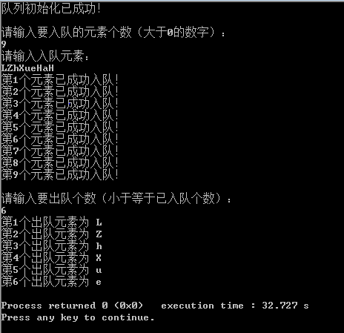
六、测试和结果
实验一：

实验二：
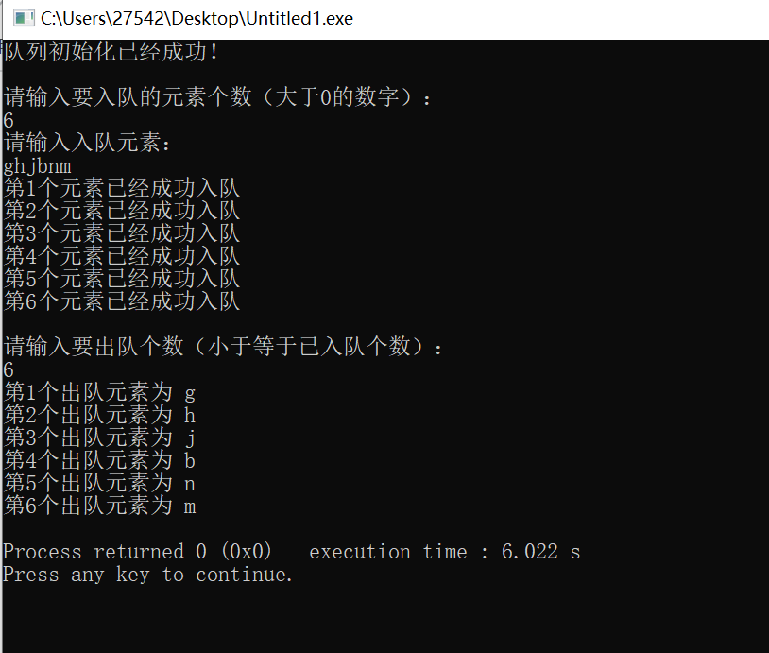

七、用户手册
（1）用户按照文字指示进行操作，输入字符串后按回车键结束，进入下一步；
（2）输入时元素类型必须为字符型；
（3）输入出队元素个数不能大于入队元素个数，否则程序会文字提示报错后结束运行，无法再重新输入，只能结束整个程序后重新运行；
（4）实验一的程序可任意输入不限个数的元素，实验二只能输入最多99个元素；

